Министерство образования и науки РФ
Федеральное государственное бюджетное образовательное учреждение
высшего профессионального образования

Тульский государственный университет

КАФЕДРА ИНФОРМАЦИОННОЙ БЕЗОПАСНОСТИ

ПОЗИЦИОННЫЕ СИСТЕМЫ СЧИСЛЕНИЯ

Лабораторная работа № 2
по курсу «Структуры и алгоритмы обработки данных»

Вариант № 4

Выполнил: студент группы 220601 _________ Белым А.А.
(подпись)
Проверил: д. ф.-м.н, проф.каф. АТМ _________ Двоенко С.Д.
(подпись)

Тула 2013

Цель работы
Ознакомиться с позиционными системами счисления и их применением в ЭВМ. Написать программу работы с числами в разных системах счисления.

Задание
Напишите программу перехода от записи числа в обратном двоичном коде 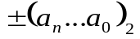 к его нега-двоичной записи 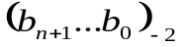.

Теоретическая справка
То, каким образом мы выполняем арифметические действия, тесно связано с тем, каким образом мы представляем числа, с которыми работаем; поэтому наше изучение арифметики естественно начать с обсуждения принципиальных способов представления чисел.
Позиционное представление с основанием (или по основанию) b определяется правилом
например, 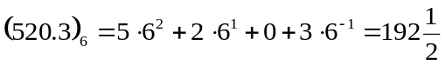. Наша традиционная десятичная система счисления — это, разумеется, тот частный случай, когда b равно десяти и когда значения a выбираются из “десятичных цифр”
0, 1, 2, 3, 4, 5, 6, 7, 8, 9;
в этом случае индекс b можно опускать.
Простейшее обобщение десятичной системы счисления получается, когда в качестве b берут любое целое число, большее единицы, и числа a — это целые числа из интервала 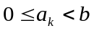.
Так получаются стандартные двоичная (b=2), троичная (b=3), четверичная (b=4), пятеричная (b=5) системы счисления. Вообще, в качестве b можно было бы взять произвольное число, а числа a выбирать из произвольного заранее заданного множества чисел; как мы увидим, это приводит к некоторым интересным ситуациям.
Точка, стоящая между a₀ и a₋₁, называется позиционной (или разделительной) точкой. (В случае b=10 ее называют также десятичной точкой, в случае b=2 — двоичной точкой и т. д.) В европейских странах вместо позиционной точки часто используют запятую (в т.ч., в России; точка используется в США).
Числа a называют цифрами представления. Цифру a_{k} с большим k называют “более значимой”, чем цифру a_{k}, с меньшим k; соответственно самую левую (ведущую, или головную) цифру называют наиболее значимой цифрой, а самую правую (хвостовую) — наименее значимой. В стандартной двоичной системе двоичные цифры часто называют битами. В стандартной шестнадцатеричной системе (с основанием шестнадцать) шестнадцатеричные цифры от нуля до пятнадцати обозначают обычно так:
0, 1, 2, 3, 4, 5, 6, 7, 8, 9, A, B, C, D, E. F.
Имеется много интересных вариантов позиционных систем счисления, помимо стандартных n-арных систем, обсуждавшихся до сих пор. Например, мы могли бы рассматривать числа по основанию (—10), так что
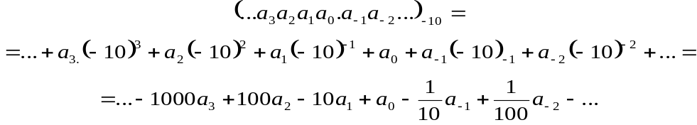
Здесь, как и в обычной десятичной системе, цифры 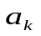 удовлетворяют неравенствам 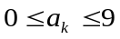. Число 1234567890 запишется в такой «нега-десятичной» системе в виде
(1 93755 73910)₋₁₀
так как оно равно как раз 10305070900—9070503010. Интересно отметить, что его знаковое обращение, отрицательное число —1234567890, записывается в виде
(28466 48290)₋₁₀
и в действительности любое вещественное число, положительное или отрицательное, может быть представлено в системе по основанию —10 без знака.
Преобразование из двоичной системы в десятичную — одна из наиболее машинно-зависимых операций, поскольку инженеры постоянно изобретают различные способы реализации этой операции в аппаратуре компьютера.
Будем считать, что преобразованию подлежат только неотрицательные числа, так как манипуляцию со знаками учесть легко.
Предположим, что выполняется преобразование из основания b в основание B. В основе большинства программ преобразования из одного основания в другое лежат операции умножения и деления, которые выполняются по одной из следующих четырех схем.
1. Деление на B при помощи арифметических действий над величинами с позиционным представлением по основанию b. Дано целое число u. Его представление 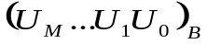 по основанию B получаем следующим образом:
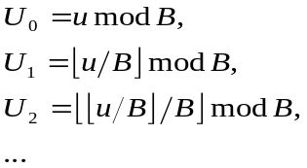
и т. д., пока не получим 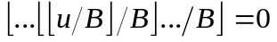.
Например 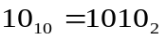:
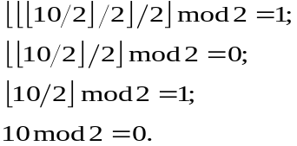

2. Умножение на b при помощи арифметики основания B. Если представление числа u по основанию b имеет вид 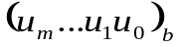, то мы можем, воспользовавшись арифметикой основания B, вычислить многочлен 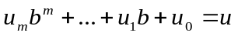 в виде
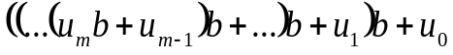.
Например 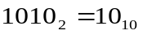:
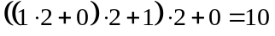.
Часто бывает невозможно точно выразить конечную дробь с основанием b как конечную дробь с основанием B. Например, дробь 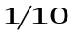 имеет бесконечное двоичное представление 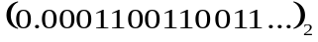. Поэтому применяются различные методы округления результата до M знаков.
3. Умножение на B при помощи арифметики основания b. Дано дробное число u; мы получаем последовательные цифры его представления 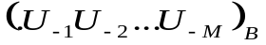 по основанию B следующим образом:
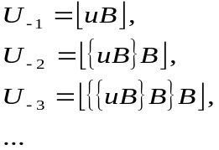
где 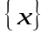 обозначает 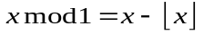. В случае, когда нужно округлить результат до M знаков, можно прекратить вычисление, как только найдено 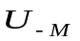.
Например 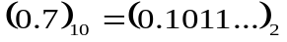:
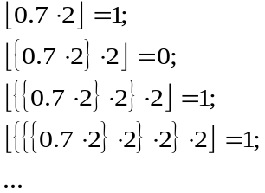

4. Деление на b при помощи арифметики основания B. Если представление числа u по основанию b имеет вид 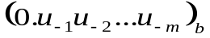, то можно, используя арифметику основания B, вычислить 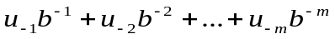 в виде
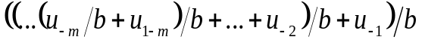. (1.6)
Например 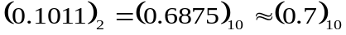:
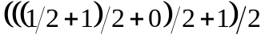.

В результате усечения или округления при делении на b могут появиться ошибки. Они обычно малы, но не всегда.
В ЭВМ используется двоичная система счисления. Числа в ней представляются очень большим количеством разрядов. В восьмеричной же и шестнадцатеричной системах числа читаются почти так же легко, как десятичные, требуют соответственно в три (восьмеричная) и в четыре (шестнадцатеричная) раза меньше разрядов, чем в двоичной системе (ведь числа 8 и 16 — соответственно, третья и четвертая степени числа 2). Это можно обобщить на произвольную степень 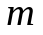 некоторого основания системы 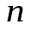.
В таких случаях пользуются простым алгоритмом. Рассмотрим его на примере систем по основанию 2, 8, 16:
1. Перевод восьмеричных и шестнадцатеричных чисел в двоичную систему очень прост: достаточно каждую цифру заменить эквивалентной ей двоичной триадой (тройкой цифр) или тетрадой (четверкой цифр).
2. Чтобы перевести число из двоичной системы в восьмеричную или шестнадцатеричную, его нужно разбить влево и вправо от запятой на триады (для восьмеричной) или тетрады (для шестнадцатеричной) и каждую такую группу заменить соответствующей восьмеричной (шестнадцатеричной) цифрой.

Текст программы
Далее представлен текст программы на языке C++, реализующей преобразование числа из обратного двоичного кода в систему счисления с основанием -2.
#include <iostream>
#include <string>
using namespace std;
struct neg_bin{
bool carry;
int num;
};

bool sign_bit(int n){
return n>>31;
};
void print_bin(int n){
for(int i=0;i<32;i++)
{
cout<<(sign_bit(n)?'1':'0');
n<<=1;
};
cout<<endl;
}
neg_bin bin2neg_bin(int n){
bool cnt=false,carry=false;
if(sign_bit(n)){
cnt=true;
n=~n;
}
int tmp=0,i=0;
bool bit;
while(n){
cnt=!cnt;
bit=n&1;
if(carry){
if(cnt&&!bit)
carry=false;
bit=!bit;
} else {
carry=bit&&!cnt;
}
tmp+=(bit?1<<i:0);
n>>=1;
i++;
}
neg_bin res;
res.num=tmp;
bool carry0=carry;
bool carry1=carry&&cnt;
res.num+=(carry0?1<<i:0);
if(i>=31)
res.carry=true;
else{
res.carry=false;
res.num+=carry1?1<<(i+1):0;
}
return res;
}
int neg_bin2dec(neg_bin b){
int i=0;
int t=0,a=0;
while(b.num){
a=((b.num&1)*(1<<i));
if(i%2)
a=-a;
t+=a;
b.num>>=1;
i++;
}
return t;
}
int main(){
int n;
cout<<"Введите целое число: ";
cin>>n;
if(n<0)
n--;
cout<<"Обратный код числа: ";
print_bin(n);
neg_bin b=bin2neg_bin(n);
cout<<"Представление числа в системе счисления с основанием -2: "<<endl;
if(b.carry)
cout<<'1';
print_bin(b.num);
return 0;
}

Тестовый пример
На рисунке 1 представлен пример работы программы, реализующей преобразование числа из обратного двоичного кода в систему счисления с основанием -2.
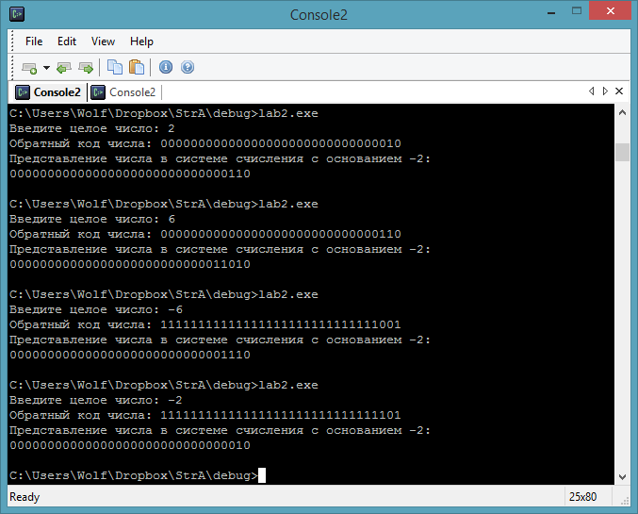
Рисунок 1— Пример работы программы перевода чисел в систему счисления с основанием -2

Вывод
В данной работе я познакомился с математическими основами позиционных систем счисления и методами перевода чисел между различными системами счисления. Была написана программа преобразования чисел в систему счисления с основанием -2. Преобразование чисел между различными системами счисления очень частая операция, поскольку люди оперируют десятичной, а вычислительные машины — двоичной системой счисления.

